**Sistemes: Tema 2**

Portes lògiques

Les portes lògiques son circuits electrònics capaços de realitzar operacions lògiques bàsiques. Cada porta lògica té només 2 entrades.

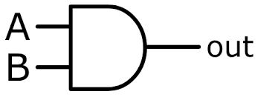Porta AND

La senyal d’eixida tan sol s’activa si les dues senyals d’entrada estan enceses

Equival al producte lògic S = A · B

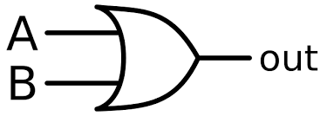Porta OR

La senyal d’eixida s’activa si qualsevol de les entrades estan enceses

Equival a la suma lògica S = A + B

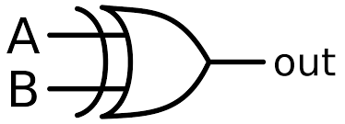Porta XOR

La senyal d’eixida s’activa quan les dues entrades son diferents

Es representa amb S = A ⊕ B

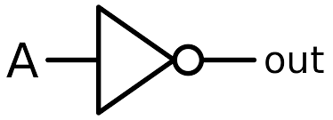Porta NOT

La senyal d’eixida es la inversa de la senya d’entrada

Es representa amb A’

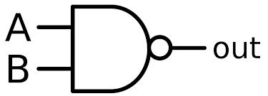Porta NAND

Equival a una porta AND y una porta NOT

Es representa amb S = (A · B)’

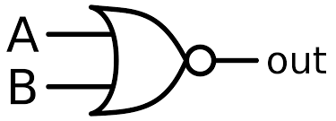 Porta NOR

Equival a una porta OR y una porta NOT

Es representa amb S (A + B)’

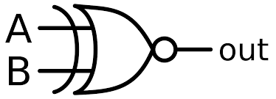Porta XNOR

Equival a una porta XOR y una porta NOT

Es representa amb S = (A ⊕ B)’ o S = A ⊙ B